ОБЩЕСТВЕННАЯ ОРГАНИЗАЦИЯ -
ОБЩЕРОССИЙСКИЙ ПРОФЕССИОНАЛЬНЫЙ СОЮЗ
РАБОТНИКОВ ЖИЗНЕОБЕСПЕЧЕНИЯ

ПРЕЗИДИУМ
ЦЕНТРАЛЬНОГО КОМИТЕТА

27 ноября 2019г. | 1- 8

Об итогах участия
Общероссийского профсоюза
работников жизнеобеспечения
во Всемирном дне действий
«За достойный труд»

В соответствии с постановлением президиума ЦК Профсоюза от 24 сентября 2019г. года№ 1 «Об участии Общероссийского профсоюза работников жизнеобеспечения во Всероссийской акции профсоюзов 7 октября 2019 года в рамках Всемирного дня действий «За достойный труд!»в период с 1 по 7 октября 2019 года прошли мероприятия в 71 регионе Российской Федерации под девизом «За реальный рост заработной платы!»
В 2019 году акция прошла в форме заседаний трёхсторонних комиссий по регулированию социально-трудовых отношений, митингов, профсоюзных собраний.
Территориальные организации Общероссийского Профсоюза работников жизнеобеспечения приняли активное участие в акции профсоюзов. Всего в ней участвовало 18624 члена Профсоюза, из них молодежи – 625 человек.
Представители Профсоюза жизнеобеспечения участвовали в заседаниях региональных трехсторонних комиссий в 56 городах, в 36 пикетах, в которых приняло участие и 45 митингах.
Проведение акции «За достойный труд!» оперативно освещалось в средствах массовой информации, на сайтах территориальных организаций Профсоюза.
С учетом конкретных обстоятельств, связанных с социально-экономической ситуацией в регионе или отрасли, территориальнымиорганизациями Профсоюза были использованы дополнительные формы участия во Всемирном дне действий «За достойный труд!»: пикетирования, собрания в трудовых коллективах, заседания молодежных советов (комиссий), автопробег, флешмобы, «круглые столы», прошли заседания координационных советов организаций профсоюзов в муниципальных образованиях, встречи профсоюзного актива с руководителями органов исполнительной и законодательной власти.
В подготовке и проведении Всемирного дня действий «За достойный труд!» приняли участие молодежные советы, прошли заседания молодежных советов, марши молодежи, флешмобы и акции в социальных сетях с активным использованием современных информационных технологий.

Президиум ЦК профсоюза постановляет:

- Информацию об итогах участия Общероссийского профсоюза работников жизнеобеспечения во Всероссийской акции профсоюзов в рамках Всемирного дня действий «За достойный труд!» 7 октября 2019 года принять к сведению. Территориальным организациям профсоюза обсудить итоги участия во Всероссийской акции профсоюзов в рамках Всемирного дня действий «За достойный труд!» 7 октября 2019 года и обеспечить контроль за исполнением требований, выдвинутых в ходе проведенных мероприятий.

- Отметить активное участие Астраханской, Краснодарской, Мордовской, Московской городской и областной, Санкт-Петербургской, Саратовской, Свердловской территориальных организаций Профсоюза, молодежных советов (комиссий) в подготовке и проведении акции профсоюзов.

- Постановление президиума ЦК профсоюза «О проведении Всероссийской акции профсоюзов в рамках Всемирного дня действий «За достойный труд!» 7 октября 2019 года» № 1 от 24 сентября 2019г. снять с контроля.

Председатель Профсоюза А.Д. Василевский

ИНФОРМАЦИЯ
об итогах участия Общероссийского профсоюза работников жизнеобеспечения во Всероссийской акции профсоюзов в рамках Всемирного дня действий «За достойный труд!» 7 октября 2019 года.

Постановлением президиума Центрального Комитета Профсоюза № 1 от 24 сентября 2019 года Профсоюз поддержал решение ФНПР о проведении Всероссийской акции профсоюзов в рамках Всемирного дня действий «За достойный труд!» 7 октября 2019 года под девизом «За реальный рост заработной платы».
Профсоюзные акции состоялись в республиканских, краевых и областных центрах, городах и поселках, в 56 регионах состоялись заседания трехсторонних комиссий разного уровня по регулированию социально-трудовых отношений и встречи с представителями региональной и муниципальной власти. В ходе проведения заседаний региональных трёхсторонних комиссий были рассмотрены такие вопросы, как повышение заработной платы и ее индексация; увеличение размера минимальной заработной платы в субъектах Российской Федерации; задолженность по заработной плате; обеспечение безопасных условий труда, развитие социального партнерства, а также подведены итоги выполнения региональных трёхсторонних соглашений и обсуждены проекты соглашений на новый период.
С учетом конкретных обстоятельств, связанных с социально-экономической ситуацией в регионе, территориальные организации профсоюза провели 7 профсоюзных конференций, 32 заседания президиумов, 45 митингов, 23 круглых стола, 36 пикетов, а также прошли встречи профсоюзного актива с руководителями органов исполнительной и законодательной власти, заседания отраслевых комиссий по регулированию социально-трудовых отношений в сфере ЖКХ, переговоры с работодателями об индексации заработной платы работников, собрания в трудовых коллективах.

В г.Астрахани состоялась встреча профсоюзного актива с вновь избранным Губернатором Астраханской области Бабушкиным И.Ю. В ходе подготовки к встрече, были проведены переговоры с председателями ППО, руководителями предприятий с целью выяснения отраслевых проблем, определения состояния социального партнерства на местах, состоялись совещания с советником главы администрации города по выяснению позиции сторон переговоров по социально-экономическому положению МУП г.Астрахани «Астрводоканал».

В г.Улан-Удэ в рамках Всемирного дня действий «За достойный труд!» состоялась встреча профсоюзного актива с правительством Республики Бурятии. В заседании республиканской трехсторонней комиссии приняли участие руководители отраслевых объединений профсоюзов Бурятии, председатели первичных профсоюзных организаций предприятий, учреждений и организаций республики, председатели координационных советов, представители ООП РБ в МО, руководители министерств и ведомств РБ, представители работодателей во главе с исполнительным директором Союза промышленников и предпринимателей РБ
На заседании республиканской трехсторонней комиссии выступающие выделили три основных направления в действиях профсоюзов: во-первых, это достойное рабочее место и достойная заработная плата; второе направление - это охрана труда и экология рабочего места. Человек, приходя на свое рабочее место, должен уходить оттуда здоровым, без травм и без получения профессиональных заболеваний. И третье - это социальные гарантии, выполнение тех из них, которые предоставляются государством в соответствии с законом: пенсионное и социальное страхование (страхование временной нетрудоспособности и все сопутствующие выплаты, которые идут из Фонда социального страхования), медицинское страхование. Каждый работник в полном объеме должен пользоваться этими социальными гарантиями.
В заключение на заседании комиссии был рассмотрен вопрос о реестре социально - ответственных работодателей на территории Республики Бурятия.
По итогам работы комиссии принята резолюция, в которую были внесены предложения в ходе обсуждения по решению задач для достижения условий достойного труда в республике.

В Мордовской республиканской организации профсоюза в период с 1 по 7 октября 2019г. в трудовых коллективах была проведена акция-консультация «За защитой – в Профсоюз!». В г.Саранске 7 октября профактив принял активное участие в автопробеге под лозунгом «За индексацию заработной платы выше уровня инфляции!», 3 октября был проведен круглый стол на тему: «Достойный труд – основа социальной политики!» с участием профсоюзного актива и представителей органов исполнительной власти.
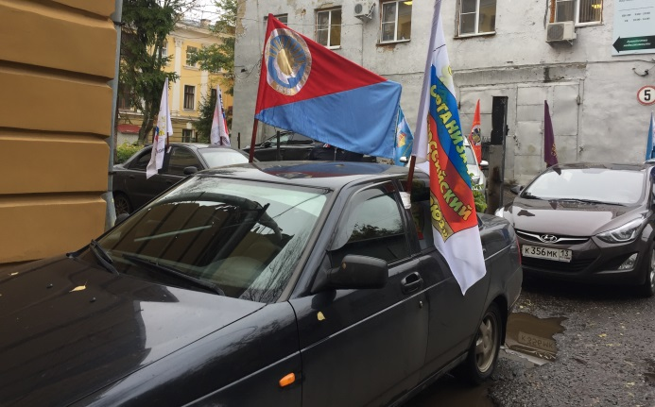
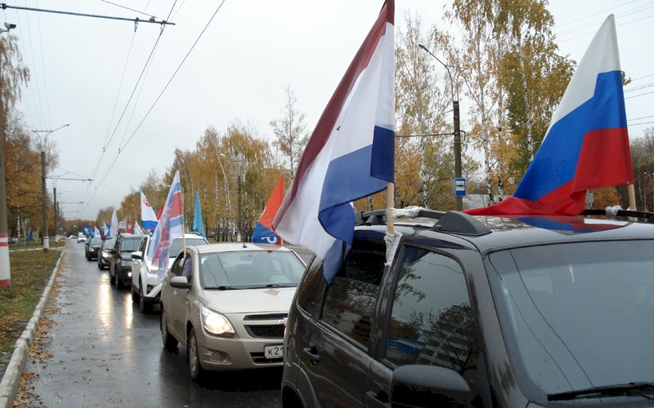

Требования, выдвинутые в ходе акции, направлены в соответствующие органы государственной власти, местного самоуправления и объединение работодателей.

В г.Екатеринбурге на заседании областной трехсторонней комиссии по регулированию социально-трудовых отношений были рассмотрены вопросы о задолженности по зарплате; создании новых и сохранении, модернизации действующих рабочих мест; об уровне заработной платы на предприятиях и в организациях Свердловской области, выработке мер по её повышению и снижению уровня бедности с учетом целей и задач, определенных президентским указом. 7 октября профсоюзные активисты Свердловской областной организации приняли участие в областном собрании и семинаре SMM B ПРОФСОЮЗАХ # НЕБИЗНЕСSMM.
Активное участие в подготовке и проведении Всемирного дня действий приняли молодежные советы и комиссии территориальных и первичных профсоюзных организаций, были проведены круглые столы в режиме видеоконференций, посвященные стандартам достойного труда для молодежи и гарантии первого рабочего места, профсоюзный автопробег в Мордовии, в Новосибирске, флэш-моб, акция солидарности в соцсетях под хештэгами: #ДеньДействий2019#ДостойныйТруд2019.
Информация о мероприятиях, проводимых в рамках акции профсоюзов «За достойный труд!», размещалась в профсоюзных и местных газетах, информационных листках, на сайтах, содержалась в передачах региональных радио и TV. Проведение акции широко освещалось в средствах массовой информации, на сайтах территориальных организаций Профсоюза.

Организационный отдел ЦК профсоюза

